Tema 3

Bacteriología médica

Actividades
Sumario:
Staphylococcus. Streptococcus. Enterococcus. Neisseria. Moraxella catarrhalis
Contenido:
Estafilococos, Estreptococos, Enterococos, Neisserias (meningococo y gonococo): características generales. Patogenia. Métodos de laboratorio para el diagnóstico. Interpretación de los resultados de los laboratorios de Bacteriología Médica.
Objetivo 1
Nombrar correctamente según nomenclatura binomial y describir las características generales que permitan diferenciar los Estafilococos, Estreptococos, Enterococos y Neisserias spp.
Lea detenidamente los capítulos 18 Pág. 154, Cáp.19 Pág. 165, Cáp. 20 Pág. 180 y Cáp. 24 Pág. 218 del tomo I del libro de texto:
Observe las siguientes imágenes que a continuación se presentan que le servirán de apoyo para poder describir los microorganismos antes mencionados y establecer las diferencias morfológicas, agrupacionales y tintoriales teniendo en cuenta la coloración de Gram.
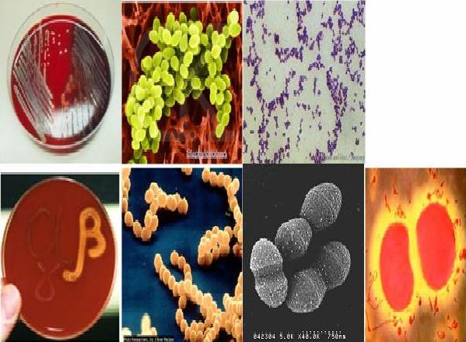

- Complete la siguiente tabla que incluye clasificación de acuerdo al crecimiento en presencia o ausencia de oxígeno en el medio y morfología, agrupación bacteriana y carácter tintorial de acuerdo a la coloración de Gram.

Nomenclatura | Clasificación de acuerdo al crecimiento en presencia o ausencia de oxígeno | Coloración del Gram
Nomenclatura |  | Forma | Agrupación | Carácter Tintorial
Staphylococcus spp

Streptococcus spp

Enterococcus spp

Neisserias spp

Objetivo 2

Explicar los mecanismos patogénicos de Estafilococos, Estreptococos, Enterococos y Neisserias spp capaces de producir enfermedad en el hombre, y nombrar las principales enfermedades que producen.

Lea detenidamente los capítulos 18 Pág. 156 y 157, Cáp. 19 Pág. 170, Cáp. 20 Pág. 181 y Cáp. 24 Pág. 221 y 227.

- Haga un resumen de los mecanismos patogénicos que poseen estos microorganismos que explican las diferentes enfermedades que producen en el Hombre.

- Apóyese de algunas de las imágenes que a continuación se muestran y relacione la patogenia, con los daños causados por estos microorganismos a la salud del ser humano. (Fig. 1. Piodermitis por estafilococos; Fig.2. Piel escaldada; Fig.3 Escarlatina; Fig.4. Erisipela; Fig 5. Meningococcemia y Fig.6. Gonorrea.)

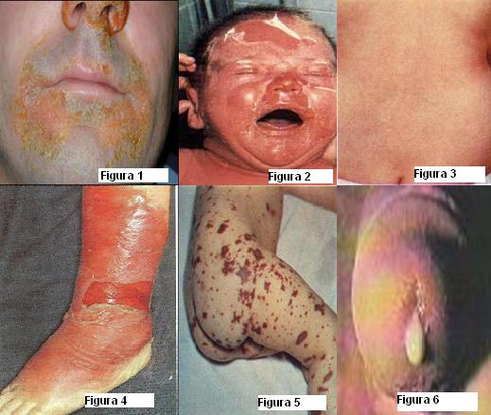

Objetivo 3
Indicar los exámenes de laboratorio y orientar la toma de muestras, conservación y transporte para el diagnóstico de laboratorio de las bacterias antes mencionadas.
Lea detenidamente las páginas 159 y 160 del capítulo 18 del tomo I de su libro de texto:

- Elabore un esquema que represente el algoritmo de diagnóstico de las infecciones por estafilococos.

Lea detenidamente las páginas 173 - 175 del capítulo 19 del tomo I de su libro de texto:

- Elabore un esquema que represente el algoritmo de diagnóstico de las infecciones por las diferentes especies de estreptococos.

Lea detenidamente las páginas 183 - 187 del capítulo 20 del tomo I de su libro de texto:

- Elabore un esquema que represente el algoritmo de diagnóstico de las infecciones producidas por enterococos spp.

Lea detenidamente las páginas 222 – 223 y 228 - 230 del capítulo 24 del tomo I de su libro de texto:

- Elabore un esquema que represente el algoritmo de diagnóstico de las infecciones producidas por las especies de Neisseria gonorrhoeae y meningitidis.

Tema 4

Actividad
Sumario.
Enterobacterias en infecciones intestinales: Escherichia coli. Shigella. Salmonella. Yersinia enterocolítica.
Enterobacterias en infeciones extraintestinales: Primarias: Yersinia pestis. Yersinia pseudotuberculosis. Salmonella typhi. Salmonella cholerae-suis. Salmonella typhi. Oportunistas: Escherichia coli. Klebsiella. Enterobacter. Serraria. Proteus.

Contenido.
- Enterobacterias en infecciones intestinales. Escherichia coli, Shigella, Salmonella y Yersinia enterocolítica. Características generales. Patogenia. Métodos de laboratorio para el diagnóstico. Interpretación de los resultados de los laboratorios de Bacteriologia Médica.
- Enterobacterias en infecciones extraintestinales primarias: Yersinia pestis, Yersinia pseudotuberculosis y Salmonella cholerae-suis. Salmonella typhi. Enterobacterias en infecciones extraintestinales oportunistas: Escherichia coli, Klebsiella, Enterobacter, Serratia y Proteus, nombrar la bacteria, respetando la correcta ortografía y nomenclatura binomial de Linneo. Características generales. Señalar la enfermedad que producen.
Objetivo 1
Describir las características generales de las enterobacterias en infecciones intestinales: Escherichia coli, Shigella, Salmonella y Yersinia enterocolítica
Lea detenidamente las páginas 251 y 252 del capítulo 26 del tomo I del libro de texto.
- Observe detenidamente la estructura morfológica de las enterobacterias de infecciones intestinales a describir que aparecen a continuación.

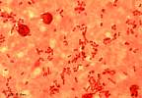 | Escherichia coli  Bacilo gramnegativo
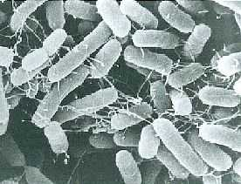 | Bacilos flagelados.  Observación al microscopio electrónico  Salmonella entérica
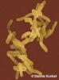 | Bacilos. observación al microscopio electrónico  Shigella disenteriae

- Caracterice desde el punto de vista morfológico teniendo en cuenta la tinción de Gram y requerimientos de oxígeno las enterobacterias de infecciones intestinales.
Objetivo 2
Explicar la patogenia de las enterobacterias en infecciones intestinales: Escherichia coli, Shigella, Salmonella y Yersinia enterocolítica.
Lea detenidamente las páginas 254 a la 263 del capítulo 26 del tomo I del libro de texto, relacionado con la patogenia de la Escherichia coli.
- Mencione los tipos de Escherichia coli, causantes de infecciones intestinales.
- Establezca los determinantes de patogenicidad que permitan argumentar el desarrollo de la patogenia en los seis tipos de Escherichia coli.
- Explique la patogenia de los seis tipos de Escherichia coli.
Lea detenidamente la página 264 y 265 del capítulo 26 del tomo I del libro de texto.
- Mencionar las especies de Shigella causantes de infecciones intestinales.
- Establezca los determinantes de patogenicidad que permitan argumentar el desarrollo de la patogenia de Shigella.
- Explique la patogenia de la Shigella.
Lea detenidamente las páginas 267, 268 y 269 del capítulo 26 del tomo I del libro de texto.
- Mencionar las especies de Salmonella causantes de infecciones intestinales.
- Establezca los determinantes de patogenicidad que permitan argumentar el desarrollo de la patogenia de Salmonella.
- Explique la patogenia de la Salmonella.
Lea detenidamente las páginas 272 y 273del capítulo 26 del tomo I del libro de texto.
- Establezca los determinantes de patogenicidad que permitan argumentar el desarrollo de la patogenia de Yersinia enterocolítica.
- Explique la patogenia de Yersinia enterocolítica.
Objetivo 3
Determinar el algoritmo de trabajo para establecer el diagnóstico de laboratorio de las enterobacterias en infecciones intestinales: Escherichia coli, Shigella, Salmonella y Yersinia enterocolítica.
Lea detenidamente las páginas 255, 257, 259 y 263 (Escherichia coli), 266 (Shigella), 270 (Salmonella) y 274 (Yersinia), del capítulo 26 del tomo I del libro de texto.
- Analice los aspectos a tener en cuenta en el algoritmo de trabajo para el diagnóstico de laboratorio de las enterobacterias intestinales.
- Elabore en forma de esquema un algoritmo de trabajo desde la muestra hasta la interpretación e informe de laboratorio que determinen el diagnóstico de las enterobacterias en infecciones intestinales.
Elabore un cuadro resumen donde aparezca.
- Nombre la bacteria, respetando la correcta ortografía y nomenclatura binomial de Linneo.
- Características generales.
- Enfermedad que producen.
Tema 4
Actividad
Sumario:
- Pseudomonas sp.
- Acinetobacter.
- Vibrios: Vibrio cholerae , Vibrio parahaemolyticus
.

Contenido:
Pseudomonas euruginosa, Acinetobacter, Clostridios tetani y perfringens,
Características generales. Patogenia. Métodos de laboratorio para el diagnóstico. Interpretación de los resultados de los laboratorios de Bacteriología Médica.
Vibrios: Vibrio cholerae , Enumerar características generales y señalar enfermedades que producen.
Objetivo 1
Describir las características generales de los bacilos gramnegativos no fermentadores: Pseudomonas y Acinetobacter y de los bacilos grampositivos anaerobios Clostridium perfrigens, Clostridium tetani.
- Observe detenidamente la estructura morfológica de los bacilos gramnegativos no fermentadores.
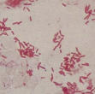
Lea detenidamente las páginas 251 y 252 del capítulo 29 del tomo I del libro de texto.
- Caracterice desde el punto de vista morfológico teniendo en cuanta la tinción de Gram y los requerimientos de oxígeno de Pseudomonas.
Lea detenidamente la página 314 del capítulo 30 del tomo I del libro de texto.
- Caracterice desde el punto de vista morfológico teniendo en cuanta la tinción de Gram y los requerimientos de oxígeno de Acinetobacter.
Lea detenidamente las páginas 205 y 206 del capítulo 23 del tomo I del libro de texto.
Observe detenidamente la estructura morfológica de los Clostridium tetani y Clostridium perfrigens
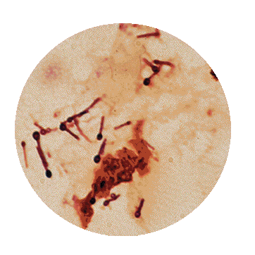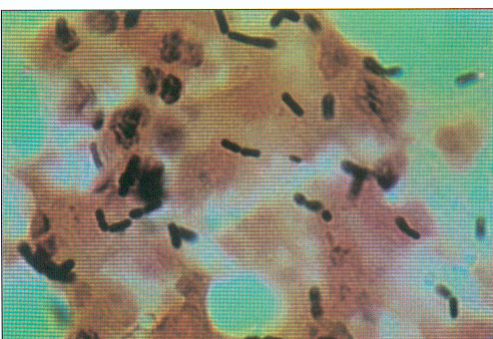
- Caracterice desde el punto de vista morfológico y cultural el Clostridium perfrigens y Clostridium tetani.

Objetivo 2
Explicar la patogenia de los bacilos gramnegativos no fermentadores: Pseudomonas y Acinetobacter y bacilos grampositivos anaerobios Clostridium perfringens y C. tetani.
Lea detenidamente las páginas 306 y 307 del capítulo 29 del tomo I del libro de texto, relacionado con la patogenia de Pseudomonas.
- Mencione las especies de Pseudomonas, de importancia clínica.
- Establezca los determinantes de patogenicidad que permitan argumentar el desarrollo de la patogenia en Pseudomonas.
- Explique la patogenia de Pseudomonas aeruginosa.
Lea detenidamente la página 315 del capítulo 30 del tomo I del libro de texto, relacionado con la patogenia de Acinetobacter.
- Mencione las especies de Acinetobacter, de importancia clínica.
- Explique la patogenia de Acinetobacter.
Lea detenidamente las páginas 212 y 213 del capítulo 23 del tomo I del libro de texto, relacionado con la patogenia de Clostridium perfrigens.
- Establezca los determinantes de patogenicidad que permitan argumentar el desarrollo de la patogenia en Clostridium perfrigens.
- Explique la patogenia de Clostridium perfrigens.
Lea detenidamente las páginas 211 y 212 del capítulo 23 del tomo I del libro de texto, relacionado con la patogenia de Clostridium perfrigens.
- Establezca los determinantes de patogenicidad que permitan argumentar el desarrollo de la patogenia en Clostridium tetani.
- Explique la patogenia de Clostridium tetani.
- Teniendo en cuenta lo aprendido acerca de los clostridios. Observe detenidamente las imágenes a continuación expuestas y mencione la forma clínica asociada a cada una de las especies estudiadas.

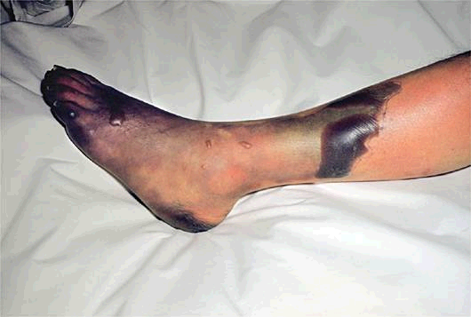 |  | 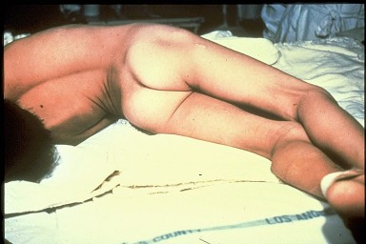
Objetivo 3
Determinar el algoritmo de trabajo para establecer el diagnóstico de laboratorio de los bacilos gramnegativos no fermentadores: Pseudomonas y Acinetobacter y de los bacilos grampositivos anaerobios Clostridium perfringens y C. tetani
Lea detenidamente las páginas 308 (Pseudomonas) del capítulo 29 y página 315 (Acinetobacter) del capítulo 30 del tomo I del libro de texto.
- Analice los aspectos a tener en cuenta en el algoritmo de trabajo para el diagnóstico de laboratorio de los bacilos gramnegativos no fermentadores.
- Elabore en forma de esquema un algoritmo de trabajo desde la muestra hasta la interpretación e informe de laboratorio que determine el diagnóstico de los bacilos gramnegativos no fermentadores.
Lea detenidamente las páginas 208 y 209 del capítulo 23 del tomo I del libro de texto.
- Analice los aspectos a tener en cuenta en el algoritmo de trabajo para el diagnóstico de laboratorio de los clostridios.
- Elabore en forma de esquema un algoritmo de trabajo desde la muestra hasta la interpretación e informe de laboratorio que determine el diagnóstico de los clostridios.
Tema 4
Sumario
Bacilos gramnegativos aerobios. Haemophilus influenzae,. Gardnerella vaginalis, Legionelas, Brucilla, Bordetella, Francisella turalensis, Pasteurella multocida.
Bacilos gramnegativos anaerobios. Bacteroides. Chlamydia trachomatis, Chlamydia psittaci y Chlamidia pneumoniae . Micoplasma y Rickettsias.

Contenido.
Bacilos gramnegativos aerobios. Haemophilus influenzae. Gardnerella vaginalis, Legionelas, Brucella, Bordetella, Francisella turalensis, Pasteurella multocida. Enumerar, características generales y señalar las enfermedades que producen.
Bacilos gramnegativos anaerobios. Bacteroides. Enumerar, características generales y señalar las enfermedades que producen.
Chlamydia trachomatis, Chlamydia psittaci y Chlamidia pneumoniae. Micoplasma y Rickettsias. Enumerar, características generales y señalar las enfermedades que producen.

Elabore un cuadro resumen donde aparezca:
- Nombre de la bacteria, respetando la correcta ortografía y nomenclatura binomial de Linneo.
- Características generales.
- Enfermedad que producen.
- Enfermedad que producen.
Remítase a las páginas 281 y 284 del capítulo 27 (Haemophilus influenzae)

- Mencione las características morfológicas, tintoriales y de utilización del oxígeno de este microorganismo.
- Mencione los determinantes de patogenicidad que determinan la patogenia del mismo.
- Explique la patogenia que produce
- Haga un esquema con el algoritmo para el diagnóstico microbiológico.

Lea detenidamente las páginas 286 y 287, (Gardnerella vaginalis) del tomo I de su libro de texto.
Elabore un cuadro resumen donde aparezca:
- Nombre de la bacteria, respetando la correcta ortografía y nomenclatura binomial de Linneo.
- Características generales.
- Enfermedad que producen.

Remítase al capítulo 28 del tomo I de su libro de texto.
Elabore un cuadro resumen donde aparezcan las bacterias que allí se describen y especifique.
- Nombre de las especies bacterianas que aparecen descritas, respetando la correcta ortografía y nomenclatura binomial de Linneo.
- Características generales.
- Enfermedad que producen.
Remítase a las páginas 340, 341 y 342 del capítulo 25 del tomo I de su libro de texto.
Elabore un cuadro resumen donde aparezca:
- Nombre de las especies bacterianas que aparece descrita, respetando la correcta ortografía y nomenclatura binomial de Linneo.
- Características generales.
- Enfermedad que producen.
Remítase a las páginas 419, 420 y 421 del capítulo 38 del tomo I de su libro de texto.
Elabore un cuadro resumen donde aparezca:
- Nombre de las especies bacterianas que aparece descrita, respetando la correcta ortografía y nomenclatura binomial de Linneo.
- Características generales.
- Enfermedad que producen.

Remítase a las páginas 429 a la 439 del capítulo 39 del tomo I de su libro de texto.
Elabore un cuadro resumen donde aparezca:
- Nombre de las especies bacterianas que aparece descrita, respetando la correcta ortografía y nomenclatura binomial de Linneo.
- Características generales.
- Enfermedad que producen.
Remítase a las páginas 445 y 448 del capítulo 40 del tomo I de su libro de texto.
Elabore un cuadro resumen donde aparezca:
- Nombre de las especies bacterianas que aparece descrita, respetando la correcta ortografía y nomenclatura binomial de Linneo.
- Características generales.
- Enfermedad que producen

Tema 4
Sumario:
Micobacterias. Microorganismos espirilares

Contenido:
Micobacterias. Características y clasificación. Mycobacterium tuberculosis. Mycobacterium. leprae : caracteristicas generales. Patogenia. Métodos de laboratorio para el diagnóstico. Interpretación de los resultados de los laboratorios de Bacteriologia Médica.
Micobacterias atípicas: nombrar la bacteria, respetando la correcta ortografía y nomenclatura binomial de Linneo. Características generales. Señalar la enfermedad que producen.
Microorganismos espirilares; Treponema, Leptospira, Borrelia
Objetivo 1
Describir las características generales de Mycobacterium tuberculosis y leprae, Treponema, Leptospira
Lea detenidamente los capítulos 36 Pág. 364 y 378 y Cáp. 37 Pág. 389 y 406.
- Resuma en la siguiente tabla las características generales de las bacterias Mycobacterium tuberculosis y M. leprae, Treponema y Leptospira, para ello apóyese en la observación de las siguientes imágenes donde se muestran las características morfológicas de los microorganismos antes mencionados.
- En la misma tabla señale las enfermedades que producen.

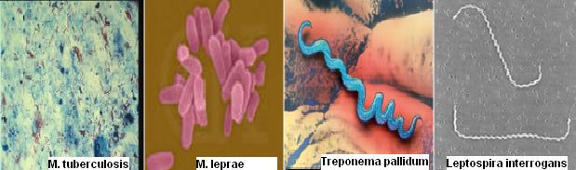

Nomenclatura binomial | Morfología, agrupación, carácter tintorial | Enfermedades que producen
Mycobacterium tuberculosis
Mycobacterium leprae
Treponema pallidum
Leptospira interrogans
Objetivo 2
Explicar los mecanismos patogénicos de Mycobacterium tuberculosis y leprae, Treponema y Leptospira.
Lea detenidamente las páginas 366 y 367 del capítulo 36 y la página 391 y 408 del capítulo 37 de su libro de texto.
- Haga un resumen de los mecanismos patogénicos de cada uno de estos microorganismos teniendo en cuenta: determinantes de patogenicidad, estado del huésped y etapas de la enfermedad o formas clínicas según corresponda.
Objetivo 3
Indicar los exámenes de laboratorio y orientar la toma de muestras, conservación y transporte para el diagnóstico de laboratorio de Mycobacterium tuberculosis y leprae, Treponema y Leptospira.
- Describa el algoritmo de diagnóstico de laboratorio de Mycobacterium tuberculosis y leprae, Treponema y Leptospira.
Lea cuidadosamente la página 368 del capítulo 36 de su libro de texto y observe la imagen mostrada a continuación acerca de la prueba de la tuberculina y su lectura
- .Realice un resumen de cómo se realiza la prueba de la tuberculina y su interpretación.
